Liebe Freunde und UnterstützerInnen von Trätro! Mosambik, 11.11.2024

Heinz und ich sind nun schon 4 Wochen in Mosambik, wir sind in turbulente Zeiten geraten.

Nach der **Präsidentschaftswahl** sind immer wieder **Streiks und Protestaktionen** auf den Straßen, die den angeblichen Gewinner der Wahl zum Rücktritt drängen sollen. Mittlerweile starben angeblich über hundert Menschen, die meisten durch Polizeigewalt. Viele sind verletzt, Viele verhaftet. Wir beten viel für Frieden und Gerechtigkeit im Land. Der eigentliche Gewinner der Wahl, Mondlane ist Christ und nicht nur Christen setzen viel Vertrauen in diesen engagierten Anwalt. Die Regierung sperrt uns immer wieder das Internet, deshalb sind wir oft schwer zu erreichen. (das mail kann ich auch nur in einem bes. Restaurant schreiben, ich hoffe, ich kann auch Bilder verschicken)

Heute waren die Straßen ruhig, wir fuhren samt Kurt und Tom an die Grenze zu Südafrika, um unsern **Pass abstempeln** zu lassen (ein unsinniges Gesetz, das wir alle 4 Wochen erfüllen müssen). Gott sei Dank waren wir nach 6 Stunden wieder daheim. Wir sahen noch einige Reste der Zerstörungswut der Protestler.

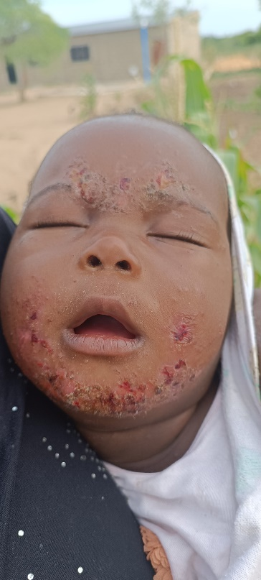Morgen soll schon wieder ein Streiktag sein, ich hoffe, dennoch wieder zum **AVA-Gelände** fahren zu können. Mittlerweile kommen täglich die **Kinder oder Mütter mit Babies zum Versorgen ihrer vielen Wunden.** Für Baby Grace brauche ich ca 1 Stunde um alle Wunden zu verbinden. Manche Kinder bekommen auch erst ein Vollbad und nach Verband neue Kleidung. Ich bin dankbar für unsere **Artemisia Salbe, für Zwiebelsalbe, PapayaMilch (aus der unreifen Frucht, die angeritzt wird), und Verband aus desinfinzierenden Kohlblättern,** ….alles Gottes Geschenke, deren Nutzung ich Donnerstags alle Interessierten lehre.

Letzte Wochen haben wir um einige Gemüsebeete **Moringabäume** gepflanzt, die nur als Hecke gezogen werden, für Nutzung der Blätter (Viel Ca, Vit.C, Fe. Eiweiß), dazwischen teilweise Zitronengras als Windschutz (der Sand trocknet sehr schnell aus)…

Eine **Rattenplage** haben wir auch erfolgreich bekämpft und Holz für **Regale i**n einigen Räumen gekauft, um eine bleibende Ordnung herstellen zu können.

Bei Besuchen in der Nachbarschaft haben wir **Kleidung verteilt und Saatgut**, denn jetzt ist Pflanzzeit. Wir hoffen, bald auch noch 2 weitere **Wassertanks** (je 1000€) ankaufen zu können, um das Regenwasser nutzen zu können. Viele unserer Nachbarn leben und überleben auch nur durch unser Brunnenwasser. Die meisten haben nur begrenzte Aushilfsarbeiten, die Behausungen sind sehr bescheiden, sehen oft einem Stall ähnlicher als einem Wohnhaus für Menschen.

**Unsere neuen Klassenräume** sollen bald für die Schneiderei und für die neuen Elektriker zur Verfügung stehen. Die technische Ausrüstung fehlt noch (ca 1200€), wir hoffen alles noch im November fertigstellen zu können.

**Unsere 5 Waisen aus Angonia** (unserm Waisenheim im Norden Mosambiks) fühlen sich sehr wohl bei AVA. Neben ihrer Lehre haben sie auch mehr Selbstsicherheit und viel Freude am Tanzen und Singen für Gott, den sie ihren Papa nennen. In ihren Plänen für die Zukunft wollen alle auch den Armen helfen. Souza begleitet am Keyboard schon den Lobpreis im GD und ist Teil einer Rapperband, die auch Gott preist. Jeremias lernt Gitarre und Steve möchte Schlagzeug lernen – Joao will es ihm beibringen. 😊

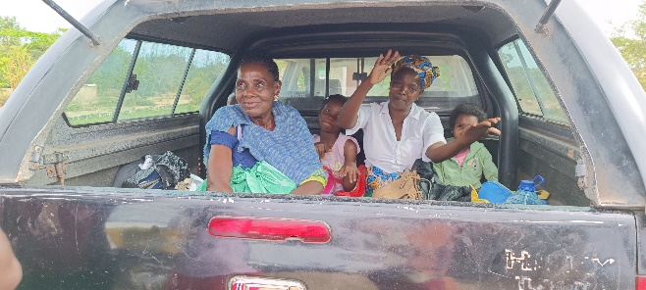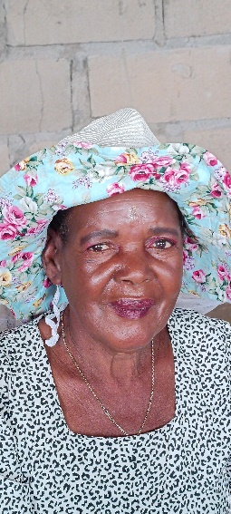Vor 3 Wochen haben wir **die ältesten Frauen besonders geehrt** (um die 70 Jahre, einige wissen ihr Alter nicht) Sie wurden am blumengeschmückten Laufsteg im GD empfangen und dafür besonders eingekleidet und geschminkt. Ich durfte die Predigt halten und hab den 7 Frauen danach die Füße gewaschen. Nach dem gemeinsamen Essen bekamen sie auch noch Reis und Bohnen mit nach Hause. Es war wirklich ein schönes Fest!

Unsere nächsten dringenden Sozialprojekte sind die **Dachreparatur von James Haus** (unser Metaller-Lehrer), denn seit dem Frühjahr hat er nach jedem Regen Überschwemmungen im Haus. Dazu hat Ernestos Haus noch keine Fenster und Türen, und einige Nachbarn hausen in Ställen, wie gesagt….

Das **EMCA-Team** (Firma zum Schutz der Umwelt durch Recycling) hat begonnen, Plastik und Reifen zu sammeln, aber die Arbeitsvisa haben Kurt und Tom immer noch nicht. Kommenden Samstag kommt auch Udo nach Mosambik für weitere Gespräche und Planungen. Wir beten für eine gesicherte Finanzierung der Depolymersationsanlage (was für Investoren von der polit. Stabilität in Mosambik abhängt).

Am Samstag fuhr **unsere Church- Jugend** (1 Truckladung voll😊) zu einer Jugendkonferenz bei Iris Ministries. Sie haben es sehr genossen und einer hat sich im GD gestern ganz besonders dafür bedankt, für all den Segen, den sie durch AVA empfangen. Nicht umsonst ist **AVA der Verein für gesegnetes Leben**! 😊 (Associacao Vida Abencoada)

*Trotz aller Herausforderungen, auch unter den Mitarbeitern*

*sind wir sehr dankbar, dass wir hier ein Segen für Viele sein dürfen,*

*und danken DIR, dass du mithilfst durch deine Gebete und Gaben!*

*Gott segne dich und vergelte deine Saat hundertfach!*

*Herzliche Grüße!*

*Sabine und Heinz*